1. Thông tin cá nhân (cập nhật trên website Khoa)
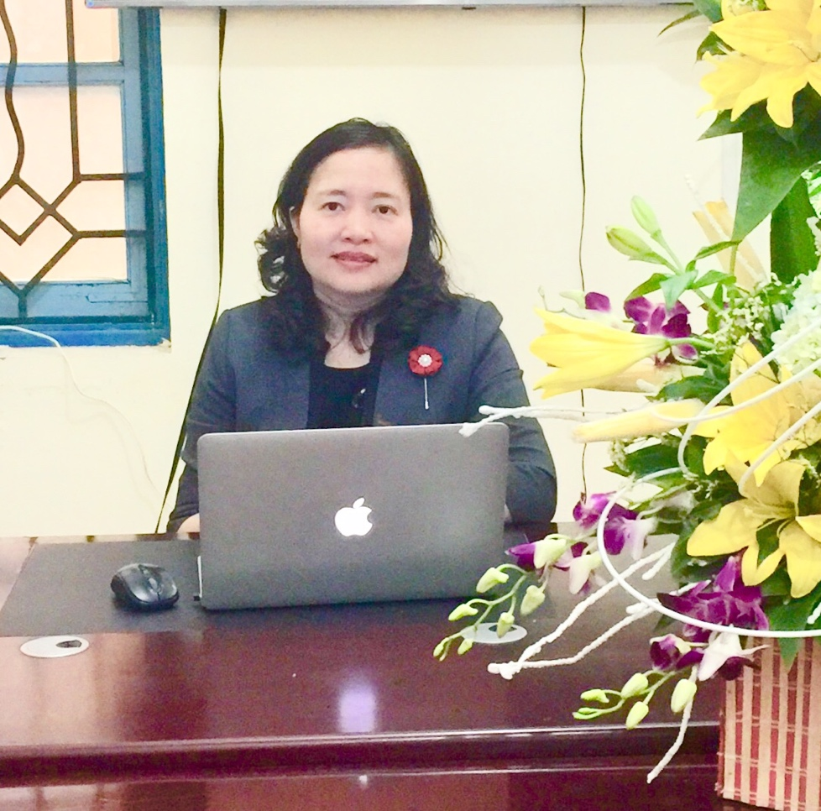

Họ tên: Bùi Thị Minh Nguyệt
Năm sinh: 1975
Học vị: Tiến sĩ chuyên ngành Kinh tế nông nghiệp
Chức vụ: Trưởng Khoa
Email: minhnguyetfuv@gmail.com; nguyetbtm@vnuf.edu.vn
Phone: 0913 348584
2. Môn học đảm nhiệm
- Hệ đại học: Quản trị học; Quản trị kinh doanh; Kinh doanh bất động sản; Quản lý trang trại.
- Hệ sau đại học: Quản trị kinh doanh, Khoa học quản lý, Tâm lý học quản lý, Kinh tế nông nghiệp, Quản lý kinh tế nông nghiệp.
3. Quá trình đào tạo
Bậc đào tạo | Thời gian | Chuyên ngành  đào tạo | Cơ sở đào tạo
Đại học | 1992-1997 | Lâm nghiệp, chuyên môn hóa Quản lý kinh tế | ĐH Lâm nghiệp
Thạc sĩ | 2001-2004 | Kinh tế nông nghiệp | ĐH Nông nghiệp I – Hà Nội
Tiến sĩ | 2009-2014 | Kinh tế nông nghiệp | ĐH Kinh tế quốc dân
4. Hướng nghiên cứu

Luận án tiến sĩ: Chính sách cho thuê môi trường rừng tại các vườn quốc gia ở khu vực phía bắc Việt Nam – nghiên cứu tại vườn quốc gia Ba vì, Tam đảo, Bến En.
- Hướng nghiên cứu chính: Chính sách nông lâm nghiệp, quản trị doanh nghiệp, đổi mới doanh nghiệp lâm nghiệp, chính sách thuê môi trường rừng, chi trả dịch vụ môi trường rừng, quản lý trang trại, tài chính, hiệu quả kinh doanh.
5. Các công trình đã công bố
5.1. Đề tài, dự án đã thực hiện
* Chủ trì, đồng chủ trì
- Nghiên cứu hệ thống canh tác truyền thống của người Thái đen ở xã Chiềng Đông – Yên Châu – Sơn La; Chương trình Quản lý và phát triển bền vững tài nguyên miền núi, Trung tâm Đông Tây tài trợ, Đồng chủ trì, 2000.
- Một số giải pháp góp phần thúc đẩy mối liên kết giữa Nhà nước, doanh nghiệp, nông dân và nhà khoa học trong kinh doanh rừng tại khu vực trung du miền núi phía bắc Việt Nam, Đề tài cấp cơ sở, Chủ trì, 2009.
- Một số giải pháp nhằm hoàn thiện chính sách cho thuê môi trường rừng tại Vườn quốc gia Ba Vì , Đề tài cấp cơ sở, Chủ trì, 2011.
- Nghiên cứu phát triển gỗ lớn tại khu vực miền núi phía Bắc Việt Nam, JICA, Đồng chủ trì, 2011.
- Nghiên cứu phương pháp xác định giá trị đất trong doanh nghiệp nông lâm nghiệp, Chủ trì chuyên đề - Đề tài cấp Bộ NN&PTNT, 2012.
- Chính sách thuê môi trường rừng tại Vườn Quốc gia ở khu vực phía Bắc – Việt Nam, Đề tài tiến sỹ, 2009 - 2014.
- Những vấn đề chính yếu mà thực tiễn hiện nay yêu cầu và những vấn đề phải ứng phó theo kịch bản biến đổi khí hậu về quản lý và sử dụng bền vững rừng phòng hộ nhưng chưa được quy định trong các VBQPPL hiện hành, Chủ trì chuyên đề - Đề tài cấp Bộ NN&PTNT, 2013.
- Xây dựng tiêu chí sắp xếp, đổi mới các Công ty Lâm nghiệp – Nghiên cứu điểm tại Công ty TNHH NLN Bắc Quảng Bình, Nhiệm vụ phối hợp giữa Liên hiệp các Hội Khoa học và Kỹ thuật Việt Nam và Tổng cục lâm nghiệp – Đồng chủ trì, 2014.
- Đánh giá, đề xuất nội dung về giao rừng, cho thuê rừng, thu hồi rừng, chuyển đổi mục đích sử dụng rừng trong xây dựng Luật lâm nghiệp, Chủ trì, JICA, 2016.
- Đánh giá kết quả thực hiện Chiến lược nghiên cứu lâm nghiệp đến năm 2020 và đề xuất định hướng nghiên cứu lâm nghiệp giai đoạn 2016 – 2020, Chủ trì nhiệm vụ, Tổng cục Lâm nghiệp, 2016.
- Nghiên cứu, đánh giá thực trạng các mô hình làm cơ sở đề xuất chính sách cho thuê môi trường rừng ở Việt nam, Đề tài cấp Bộ, Chủ trì, 2017-2018.
- Hỗ trợ rà soát, đánh giá tình hình huy động nguồn tài chính thực hiện Chiến lược phát triển Lâm nghiệp Việt Nam giai đoạn 2006-2020; Chủ trì, Tổng cục Lâm nghiệp - CIFOR, 2017.
- Đánh giá cơ hội tài chính cho tổ chức quản lý, bảo tồn đa dạng sinh học bán đảo Sơn Trà từ phát triển du lịch sinh thái; Chủ trì, PanNature và GreenViet, 2018.
- Xây dựng đề án thu phí tham quan bảo tàng tài nguyên rừng và nâng cao hiệu quả hoạt động của Bảo tàng tại các Vườn quốc gia – thuộc dự án sáng kiến tài chính cho đa dạng sinh học; Chủ trì, UNDP, 2018.
- Xây dựng đề án phục hồi rừng trên đất lâm nghiệp đang sản xuất cây nông nghiệp, công nghiệp bằng giải pháp lâm nông kết hợp đến năm 2025, Đồng Chủ trì, Chương trình hỗ trợ của UN-REDD cho tỉnh Lâm Đồng, 2018.
- Rà soát, nghiên cứu, đề xuất, tiêu chí, chỉ số theo dõi, giám sát, đánh giá các Chính sách phát triển ngành; các dự án thuộc Chương trình mục tiêu phát triển lâm nghiệp bền vững giai đoạn 2006-2020, Nhiệm vụ Tổng cục Lâm nghiệp, Chủ trì, 2018.
- Đánh giá tác động kinh tế, xã hội và môi trường của chính sách chi trả dịch vụ môi trường rừng ở Việt Nam, Báo cáo tư vấn độc lập, Tài trợ bởi Chương trình phát triển Liên hợp quốc (UNDP) và Quỹ BV&PTR Việt Nam (VNFF), Đồng chủ trì, 2018.
* Đề tài, dự án đã tham gia:
1. Nghiên cứu một số giải pháp nâng cao hiệu quả chính sách giao đất khoán rừng ở huyện Văn Bàn, tỉnh Lào Cai, Chương trình hợp tác nghiên cứu Việt Nam – Hà Lan, cộng tác viên, 2003 – 2005.
2. Đánh giá tình hình thực hiện Quyết định 178/2001/QĐ- TTg nhằm đề xuất sửa đổi, bổ sung chính sách hưởng lợi đối với cá nhân, hộ gia đình và cộng đồng được giao, được thuê và nhận khoán rừng và đất rừng, Đề tài cấp bộ, cộng tác viên, 2005.
3. Nghiên cứu rủi ro trong kinh doanh lâm nghiệp, Đề tài cấp cơ sở, cộng tác viên, 2008.
4. Nghiên cứu cơ sở lý luận và thực tiễn xây dựng chính sách cho thuê rừng, xây dựng và phát triển thị trường quyền sử dụng đất rừng sản xuất ở Việt Nam, Đề tài cấp bộ, cộng tác viên, 2007 - 2008.
5. Đánh giá hiệu quả sản xuất kinh doanh của các Công ty lâm nghiệp, Đề tài cấp Bộ, thư ký, 2009 - 2010.
6. Đánh giá kết quả thực hiện dự án 661 vùng Tây Bắc, Nhiệm vụ cấp Bộ, cộng tác viên, 2010.
7. Nghiên cứu cơ sở lý luận và thực tiễn về cổ phần hóa công ty lâm nghiệp, Đề tài cấp Bộ, thư ký, 2010 - 2011.
8. Nghiên cứu chế độ ngập nước thích hợp đảm bảo phòng chống cháy rừng và duy trì sự phát triển của rừng Tràm ở hai VQG U Minh Thượng và U Minh Hạ, Đề tài cấp Nhà nước, công tác viên chính, 2010 – 2011.
9. Nghiên cứu phương pháp xác định giá trị doanh nghiệp nông lâm nghiệp, Đề tài cấp Bộ, cộng tác viên chính, 2012-2013
10. Nghiên cứu xác định giá trị dịch vụ môi trường rừng trong lưu vực ở 1 số hồ thuỷ điện của Việt Nam. Đề tài cấp Bộ, công tác viên, 2012 – 2013.
11. Nghiên cứu chính sách nhằm quản lý và sử dụng bền vững rừng phòng hộ trong bối cảnh biến đổi khí hậu, đề tài cấp Bộ, cộng tác viên, 2012-2013.
12. Nghiên cứu đề xuất cơ chế tài chính bền vững trong hoạt động kinh doanh và dịch vụ DLST tại các VQG và khu bảo tồn thiện nhiên ở Việt Nam, đề tài cấp Bộ, công tác viên chính, 2018-2019.
5.2. Bài báo
1. Bùi Thị Minh Nguyệt (2005), Nghiên cứu rủi ro và quản lý rủi ro của các hộ nông dân miền núi huyện Lương Sơn – Hòa Bình, Tạp chí nông nghiệp và phát triển nông thôn, Hà Nội.
2. Bùi Thị Minh Nguyệt (2011), Thuê môi trường rừng đặc dụng để phát triển du lịch sinh thái tại VQG Ba Vì – Thực trạng và giải pháp, Tạp chí nông nghiệp và phát triển nông thôn số 11/2017, p 130-137.
3. Bùi Thị Minh Nguyệt (2013), Giải pháp phát triển du lịch sinh thái bền vững tại VQG Ba Vì, Tạp chí Khoa học và công nghệ Lâm nghiệp số 1/2012, p 148-160 .
4. Bùi Thị Minh Nguyệt, Vũ Đình Thắng (2013), Tác động của chính sách cho thuê môi trường rừng tại VQG Ba Vì – Hà Nội và những gợi ý hoàn thiện về chính sách, Tạp chí Kinh tế và phát triển, Hà Nội (Số 189 (II), tháng 03/2013, p 17-24.
5. Bùi Thị Minh Nguyệt (2013), Giải pháp phát triển du lịch sinh thái tại Vườn quốc gia Tam Đảo, Tạp chí Khoa học và công nghệ Lâm nghiệp, Số 02/2013, p120-129 .
6. Bùi Thị Minh Nguyệt, Trần Quang Bảo (2013), Nghiên cứu các hình thức khai thác dịch vụ môi trường rừng để kinh doanh dịch vụ du lịch sinh thái tại VQG Ba Vì – Hà Nội, Tạp chí Khoa học và công nghệ Lâm nghiệp, Số 04/2013, p 82-89.
7. Bùi Thị Minh Nguyệt, Lưu Hữu Quý, Vũ Thị Vui (2014), Định giá giá trị dịch vụ DLST theo phương pháp định giá ngẫu nhiên, Tạp chí NN & PTNT, Tháng 11/2014, p 46-54.
8. Bùi Thị Minh Nguyệt, Phạm Thị Huế, Bùi Thị Sen (2015), Thách thức trong việc nâng cao hiệu quả sản xuất kinh doanh tại công ty TNHH một thành viên Lâm Công nghiệp Bắc Quảng Bình, Tạp chí Khoa học và công nghệ Lâm nghiệp, Số 03/2015, p 138-144.
9. Bùi Thị Minh Nguyệt (2015), Giải quyết vấn đề đất đai trong quá trình sắp xếp, đổi mới các Công ty lâm nghiệp – nghiên cứu tại công ty TNHH MTV lâm công nghiệp Bắc Quảng Bình, Tạp chí Khoa học và công nghệ lâm nghiệp, Số 10/2015, p 149-155.
10. Bùi Thị Minh Nguyệt, Trần Văn Hùng, Lê Thị Mai Hương (2016), Thương mại Việt Nam – Trung Quốc thực trạng và giải pháp, Tạp chí Khoa học và công nghệ Lâm nghiệp, Số 02/2016, p173-180.
11. Bùi Thị Minh Nguyệt, Trần Văn Hùng (2016), Phát triển nông nghiệp Việt Nam trong bối cảnh hội nhập, Tạp chí Khoa học và công nghệ Lâm nghiệp, Số 04/2016, p 141-150.
12. Bùi Thị Minh Nguyệt, Nguyễn Duy Quân (2016), Giải pháp phát triển HTX nông nghiệp tại huyện Gia Bình – Bắc Ninh, Tạp chí Khoa học và Công nghệ Lâm nghiệp, Số tháng 10/2016, p174-182.
13. Bùi Thị Minh Nguyệt, Trần Quang Bảo (2017), Những vấn đề cần sửa đổi liên quan đến nội dung giao rừng, cho thuê rừng trong Luật Bảo vệ và Phát triển rừng năm 2004, Tạp chí Khoa học và Công nghệ Lâm nghiệp, số tháng 3/2017, p 168-173.
14. Bùi Thị Minh Nguyệt, Hoàng Văn Thống (2017), Giải pháp ổn định thu nhập cho hộ nông dân sau thu hồi đất tại Khu công nghiêp Lương Sơn – Hòa Bình, Tạp chí Khoa học và công nghệ lâm nghiệp, Số tháng 10/2017, p 151-159.
15. Bùi Thị Minh Nguyệt (2017), Phát triển xuất khẩu gỗ và sản phẩm gỗ, Tạp chí con số và sự kiện, số tháng 9/2017, p 18-20.
16. Trần Thành Công, Bùi Thị Minh Nguyệt (2017), Ứng dụng phương pháp phân tích nhân tố khám phá trong việc đánh giá sự hài lòng của du khách đối với dịch vụ du lịch sinh thái tại Vườn quốc gia Cát Tiên, Tạp chí Khoa học và công nghệ lâm nghiệp, Số 6 /2017, p 166-175.
17. Bùi Thị Minh Nguyệt, Nguyễn Thị Hoàng Ái (2018), Giải pháp nâng cao hiệu quả công tác quản lý nguồn vốn ODA tại Trung tâm quốc gia nước sạch và vệ sinh môi trường nông thôn, Tạp chí Khoa học và công nghệ lâm nghiệp, Số 01/2018, p 211-2018.
18. Bùi Thị Minh Nguyệt, Triệu Đức Tân (2018), Giải pháp nâng cao chất lượng dịch vụ DLST tại khu du lịch sinh thái Thác Mai – Bàu nước sôi, Tạp chí Khoa học và công nghệ lâm nghiệp, số 03/2018, p 46-54.
19. Đào Lan Phương, Bùi Thị Minh Nguyệt, Đào Thị Hồng, Nguyễn Thị Lan Anh (2018), Mức độ bền vững về tài chính của các tổ chức tài chính vi mô tại Việt Nam: thực trạng và một số khuyến nghị, Tạp chí Khoa học và công nghệ lâm nghiệp, số 03/2018, trang 63-73.
20. Bùi Thị Minh Nguyệt (2018), Chi trả dịch vụ môi trường rừng ở Việt Nam – cơ hội thu hút nguồn tài chính cho bảo vệ và phát triển rừng, Tạp chí Kinh tế và Quản lý, số 26 (06-2018), p 32-37.
21. Bùi Thị Minh Nguyệt (2018), Kinh nghiệm cho thuê môi trường rừng và những gợi ý chính sách, Tạp chí Kinh tế và dự báo, số 22 (08-2018)- 698, p 46-48.
22. Pham Thu Thuy, Bui Thi Minh Nguyet, Dao Thi Linh Chi, Hoang Tuan Long, Pham Hong Luong, Nguyen Văn Dien (2018), The role of Payment for Forest Environmental Services (PFES) in finalcing the forestry sector in Vietnam, Cifor, No 222, 7/2018.
23. Pham Thu Thuy, Bui Thi Minh Nguyet, Pham Hong Luong, Nguyen Văn Dien (2018), The potential of REDD+ to finance forestry sector in Vietnam, Cifor, No 226, 7/2018.
24. Bùi Thị Minh Nguyệt, Nguyễn Hồng Hoa (2018), Đánh giá sự hài lòng của khách hàng đối với chất lượng dịch vụ tín dụng của ngân hàng Agribank – chi nhánh Định quán – Đồng Nai, Tạp chí Kinh tế và quản lý, số 28 (12-2018), p 54-62.
5.3. Sách, giáo trình
1. Nguyễn Văn Tuấn, Bùi Thị Minh Nguyệt, Quản lý trang trại, giáo trình Đại học Lâm nghiệp.
2. Opportunities and challenges in mobilizing finance to implement Vietnam’s Forestry Development Strategy for 2006-2020, Cifor, 2018.
5.4. Báo cáo Hội thảo
TT | Tên bài HT | Tên HT | Mức độ tham gia
1 | Chính sách cho thuê môi trường rừng kinh doanh du lịch sinh thái tại các VQG ở Việt nam | Kỷ yếu Hội thảo “Nghiên cứu khoa học và đào tạo nguồn nhân lực ngành kinh tế tài nguyên đáp ứng nhu cầu xã hội”- NXB Đại học Kinh tế quốc dân (Tháng 11/2011), | Tác giả
2 | Thực trạng phát triển cây gỗ lớn vùng miền núi, trung du phía Bắc | Hội thảo: Định hướng tái cơ cấu ngành Lâm nghiệp, Bộ NN&PTNT | Đồng tác giả
3 | Nghiên cứu tiêu chí đánh giá chính sách quản lý và sử dụng rừng phòng hộ bền vững trong bối cảnh biến đổi khí hậu | Hội thảo: “Tiêu chí đánh giá chính sách quản lý và sử dụng rừng phòng hộ trong bối cảnh biến đổi khí hậu, tiêu chí lựa chọn địa điểm nghiên cứu – Đại học Lâm nghiệp. | Tác giả
4 | Kết quả áp dụng thử nghiệm bộ tiêu chí đánh giá, sắp xếp Công ty LN tại Công ty TNHH NLN Bắc Quảng Bình | Hội thảo: “Đóng góp ý kiến cho dự thảo Thông tư hướng dẫn xây dựng đề án sắp xếp, đổi mới công ty nông, lâm nghiệp” – Liên hiệp hội Việt Nam phối hợp Tổng cục LN tổ chức. | Tác giả
5 | Đánh giá kết quả nghiên cứu lĩnh vực chính sách và thể chế lâm nghiệp | Hội thảo: Đánh giá kết quả thực hiện chiến lược nghiên cứu lâm nghiệp giai đoạn 2006-2016 và định hướng nghiên cứu lâm nghiệp giai đoạn 2017-2020- Tổng cục lâm nghiệp. | Tác giả
6 | Giải pháp nâng cao giá trị gia tăng chuỗi cung ứng rau quả trên địa bàn Hà Nội trong bối cảnh hội nhập kinh tế quốc tế. | Kỷ yếu Hội thảo khoa hoc quốc tế: Chính sách và giải pháp nâng cao giá trị gia tăng và phát triển bền vững nông nghiệp Việt Nam (tháng 6/2017). | Đồng tác giả
7 | Hỗ trợ rà soát, đánh giá tình hình huy động nguồn tài chính thực hiện Chiến lược phát triển Lâm nghiệp Việt Nam giai đoạn 2006-2020 | Hội thảo tham vấn: Hỗ trợ rà soát, đánh giá tình hình huy động nguồn tài chính thực hiện Chiến lược phát triển Lâm nghiệp Việt Nam giai đoạn 2006-2020, Tổng cục Lâm nghiệp. | Tác giả
8 | Cơ hội, thách thức trong phát triển sản xuất nông nghiệp tỉnh Phú Thọ với bối cảnh cách mạng 4.0 | Kỷ yếu Hội thảo khoa học quốc gia “Phát triển kinh tế địa phương- cơ hội, thách thức và định hướng phát triển trong bối cảnh toàn cầu hóa và cách mạng công nghiệp 4.0”, NXB Lao động xã hội, 2018. | Đồng tác giả
9 | Lượng giá dịch vụ môi trường rừng | Kỷ yếu Hội thảo: Phát triển lâm nghiệp môi trường ở Việt nam- cơ hội, thách thức và giải pháp (15/5/2018). | Đồng tác giả
10 | Tiềm năng và hiệu quả trồng xen cây lâm nghiệp và cà phê tại Lâm Đồng. | Hội thảo góp ý: Đề án Phục hồi rừng trên đất lâm nghiệp đang sản xuất nông nghiệp, trồng cây công nghiệp bằng giải pháp nông lâm kết hợp giai đoạn 2018-2020 tỉnh Lâm Đồng. | Tác giả
11 | Đánh giá cơ hội tài chính từ phát triển DLST gắn với bảo tồn thiên nhiên tại Bán đảo Sơn Trà | Hội thảo: Bảo tồn ĐDSH và PTBV khu vưkc miền Trung – Tây Nguyên – lần thứ 1, Đà năng, 7/2018. | Tác giả
12 | Mô hình quản lý rừng cộng đồng góp hần phát triển cộng đồng tại Huyện Kim Bôi – Hòa Bình | Kỷ yếu Hội thảo: Công tác xã hội trong phát triển nông thôn – miền núi Việt Nam, 2018 | Đồng tác giả
13 | Tiến trình, thủ tục quản lý rừng cộng đồng – Nghiên cứu tại thôn Sằn, huyện Kim Bôi – Hòa Bình | Kỷ yếu Hội thảo: Góp ý dự thảo Nghị định và thủ tục hành chính trong giao rừng, cho thuê rừng, thu hồi rừng, Tháng 8/2018. | Tác giả
14 | Chính sách cho thuê môi trường rừng: Kinh nghiệm trên thế giới và thực tiễn áp dụng ở Việt Nam. | Kỷ yếu Hội thảo: Hội nghị khoa học và công nghệ - Chuyên ngành Lâm nghiệp – tại Viện KHLN, NXB Thanh niên, năm 2018. | Tác giả
15 | Đánh giá 10 năm tổ chức hoạt động của hệ thống Quỹ BV&PTR. | Kỷ yếu Hội nghị tổng kết 10 năm tổ chức và hoạt động Quỹ BV&PTR giai đoạn (2008- 2018) | Đồng tác giả
16 | Phát triển DLST – cơ hội huy động nguồn tài chính cho bảo tồn DDSH tại các VQG Việt Nam | Hội nghị công tác quản lý rừng đặc dụng, phòng hộ năm 2018 (11/2018) | Tác giả
17 | Giải pháp ổn định sản xuất nông nghiệp trên đất lâm nghiệp gắn với bảo vệ và phát triển rừng bền vững ở Lâm Đồng | Kỷ yếu Hội thảo: Phát triển nông nghiệp bền vững gắn với bảo vệ và phát triển rừng ở Việt Nam: Thực trạng và khuyến nghị chính sách, NXB Dân Trí, năm 2019. | Đồng tác giả

